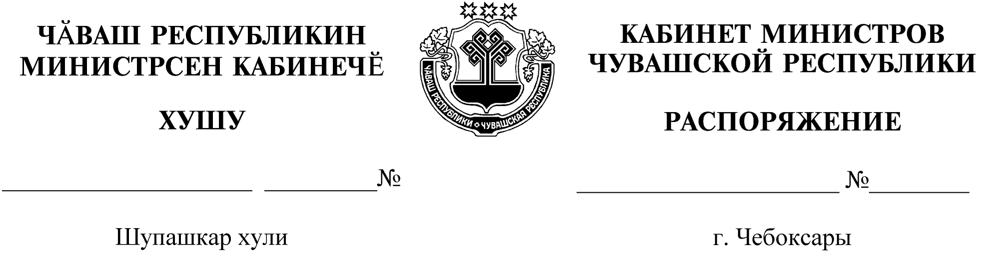
514-р

25.06.2021

514-р

25.06.2021

Освободить Еландаева Евгения Викторовича от должности заместителя начальника Государственной инспекции по надзору за техническим состоянием самоходных машин и других видов техники Чувашской Республики.

Председатель Кабинета Министров
Чувашской Республики О.Николаев

